Galleri Susanne Ottesen - Enter Stage Left - Nanna Abell, Ib Braase, Clara Schmidt, Pernille With Madsen og Troels Wörsel – kun ulige uge

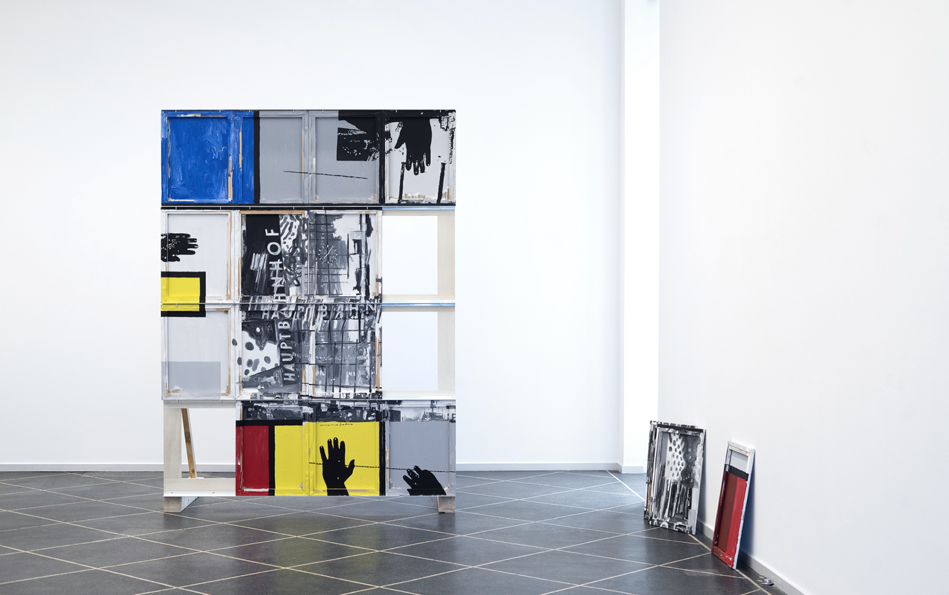

Udstillingen samler værker fra perioden 1970 til 2026, som på forskellige måder kredser om det sceniske. Nogle værker er skabt direkte til scenen, som Troels Wörsels nygenopdagede malerier og scenografi til Who’s Faking Who? fra 1993. Andre værker nærmer sig scenen mere indirekte, bevæger sig rundt om den eller trækker på dens logik, sanselighed og iscenesættende greb.
Udstillingen løber frem til 4. juli.

I 1993 malede Troels Wörsel scenografien til Who’s Faking Who?, et teaterstykke skrevet af jazzskribenten og ECM-samarbejdspartneren Steve Lake. Stykket blev opført i München af Colin Gilder sammen med percussionisten Famadi Sako. Projektet udsprang af det europæiske freejazz- og performancemiljø i og omkring München i slutningen af 1980’erne og begyndelsen af 1990’erne, hvor improvisation, eksperimenterende teater, turnerende musikere, kunst, coolness og overdreven alvorlighed smeltede sammen.

Teksten til stykket er bygget op af overhørte samtaler, lånte citater, tekniske klager, turnéanekdoter og jazzmytologi. Den bevæger sig gennem fortællinger om macho-genier, der kollapser i slapstick, umulige egoer og historier, der er så gode, at ingen rigtigt bekymrer sig om, hvorvidt de er sande. Julio Iglesias dukker op ved siden af en købmandsbutik i Montevideo. Cannonball Adderley klager over, at Coltranes soloer er for lange. Miles Davis foreslår, at han tager hornet ud af munden. Peter Brötzmann sømmer et kohoved fast til en hoveddør i Wuppertal. Til sidst træder København ind i stykket, da Chet Baker løber tør for lim til sine tænder og i stedet tilbyder at synge. Alle taler i punchlines, og tekniske problemer bliver næsten til eksistentiel filosofi. Alle er optaget af at blive legender, samtidig med at de opfører sig som idioter.

Troels Wörsels store maleri-scenografi dukkede op igen på den måde, mange gode historier gør: uventet og i fragmenter. Da Colin Gilder ankom til galleriet med værket i to flyttekasser, viste det sig at være et problem i 32 dele: 32 akrylmalede lærredspaneler, bemalet på begge sider. I begyndelsen var det uklart, hvordan værket skulle samles. Smalle huller boret gennem rammerne og lærrederne antydede, at der måtte have eksisteret en manglende konstruktion, selv om hullerne lige så vel kunne have været en del af Wörsels eksperimenter i atelieret. En måned senere, kort før installeringen, ankom en brun kuvert fra München til galleriet. Den indeholdt fotografier fra den oprindelige opførelse i februar 1993 samt et trykt manuskript. Ud fra disse fragmenter kunne værkets struktur rekonstrueres. Det 32-delte problem fandt sin løsning og blev til to vendbare, udskiftelige kompositioner. Værket blev dermed iscenesat på ny.

Efter genopdagelsen af Wörsels værk samlede udstillingen sig gradvist omkring scenen og forestillingen om iscenesættelse. Den bringer værker fra 1987 til 2026 sammen, som på hver deres måde ikke er bange for rampelyset.

Troels Wörsel (1950-2018) var en dansk billedkunstner, der arbejdede med maleri, tekst, billeder, tegnsystemer, objekter og kunsthistoriske referencer. Hans værker kredser ofte om billedets status, maleriets egne strukturer og forholdet mellem tegn, betydning og materiale. I den vedhæftede dokumentation ses scenografien som en række store, modulære billedfelter, hvor panelerne fungerer både som maleri, kulisse og rumlig konstruktion.

I de fotograferede værker er det tydeligt, at scenografien ikke blot er en baggrund for en forestilling. Den er snarere et selvstændigt billedsystem. De stærke felter i blå, gul, rød, grå, sort og hvid kan minde om modernismens geometriske abstraktion, men de punkteres af håndaftryk, tekstfragmenter, dryp, slid og brudte billedflader. Værket balancerer mellem kontrol og improvisation. Det passer præcist til jazzreferencen i udstillingsteksten: strukturen er der, men den er hele tiden ved at blive forstyrret af rytme, gestus og afvigelse.

Når panelerne stilles frit i rummet på trækonstruktioner, bliver maleriet til noget, man ikke kun ser på, men bevæger sig omkring. Forsiden, bagsiden, rammen og den midlertidige opstilling bliver en del af værket. Det sceniske ligger derfor ikke kun i værkets oprindelige funktion som scenografi, men også i måden, det nu fremstår som et genopført objekt i gallerirummet.

Clara Schmidt Hvis Clara Schmidts skulpturer ikke selv er divaer, bevæger de sig i hvert fald i divaens nabolag. De er værker, der ved, at de bliver set, og som tydeligvis har klædt sig på til situationen. Schmidts praksis opererer i spændingsfeltet mellem den indøvede gestus, den minutiøse arrangementskunst og det levende øjeblik, hvor noget ærligt alligevel slipper frem gennem spektaklet.

PPM (Perpetual Motion Machine) fra 2025-2026 tager udgangspunkt i en YouTube-video fra det såkaldte Munchausen Research Centre, hvor en mand i en blå skjorte med stor alvor fremsætter pseudovidenskabelige love om fysik. Lov nummer to lyder: “Et spejls vægt afhænger af vægten på det, det reflekterer.” Schmidt tager denne muntert umulige præmis og omsætter den til en todelt skulptur: en capiz-muslingelampe på et træstativ med en vippe af to balancerende spejle, der er placeret, så de reflekterer verden tilbage mod sig selv og synes at kunne fortsætte evigt på kraften fra deres egen refleksion. Den anden del består af to lange træstænger, der rejser sig fra et par plateauhæle og mødes øverst i en hvid fjer, som om også fjeren venter på at opdage sin egen vægt i spejlet.

Clara Schmidt er født i 1999 i København og bor og arbejder i København. Hun afsluttede sin BFA ved Hochschule für bildende Künste Hamburg i 2025, hvor hun studerede hos Simon Denny og Pia Stadtbäumer. Hendes praksis spænder over skulptur, installation, performance og maleri, og hun arbejder med den optrædende, udsmykkede og balancerende krop, blandt andet i relation til dans, mode og hverdagens små koreografier.

På fotografierne af de høje sko med træstænger og fjer bliver kroppen både antydet og fraværende. Skoene står som rester efter en figur, men stængerne forlænger kroppen til en næsten absurd højde. Værket ligner både et kostume, et redskab og en skrøbelig maskine. Den hvide fjer øverst giver skulpturen en lethed, men også en komisk ubalance. Det er et værk om at posere, balancere og blive set, men også om det skrøbelige i al iscenesættelse.

Pernille With Madsen - Opløsning, ubalance, desorientering, kollaps og tab af kontrol er tilbagevendende temaer i Pernille With Madsens produktion. Gennem video, fotografi, tegning og installation etablerer hun umulige, men insisterende eksperimenter, der på hver deres måde skaber en grundlæggende rumlig og skalamæssig forvirring hos beskueren.

Bag værkerne ligger en vedvarende, legende forundring over verden og dens rumlige og visuelle fænomener. With Madsen konstruerer desorientering og skaber en permanent ubalance i vores ellers fastlåste perspektiv på verden. Med ofte enkle, men besværlige og bagvendte greb etablerer hun et univers, der virker både visuelt, fysisk og mentalt. Værkerne fremkalder en følelse af at fortabe sig og blive væk i en blanding af svimmelhed, eufori, synsforstyrrelser og rumlig dekonstruktion.

Samtidig rummer værkerne et ønske om at opløse arkitekturens symbolske værdi og dens autoritet. Ved at lade kontroltab og desorientering skyde sig ind i rummet blotlægger hun de underliggende strukturer, som gennemløber arkitektur og omgivelser.

Pernille With Madsen modtog i 2026 hæderslegatet fra Carl Nielsen og Anne Marie Carl-Nielsens Legat. Legatet gives som anerkendelse af en kunstner, hvis arbejde har ydet et væsentligt og varigt bidrag til sit felt.

Ib Braase (1923-2009) udstillede ofte sine skulpturer i konstellationer og åbne systemer, hvor bevægelsen eller springene mellem værkerne var lige så vigtige som de enkelte objekter. Hans værkproduktion begyndte figurativt med portrætbuster og relieffer af familiemedlemmer hugget i sten. Senere blev han assistent for Astrid Noack på Kunstakademiet, og hans værker bevægede sig gradvist i en mere abstrakt retning.

I begyndelsen af 1960’erne lærte Braase at støbe i bronze. Det førte til en række skulpturer opbygget af støbekanaler, hvor skulpturens volumen og masse blev stadig mere radikalt opløst. En vigtig forskydning fandt sted, da han i 1968 flyttede til Marcoussis uden for Paris. Her opstod værkgrupper som Barneværelset og Harlekins værelse, og Braases værker ændrede karakter fra afgrænsede objekter til åbne rumlige konstruktioner af jern, bronze, træ, maling og fragmenter af tidligere skulpturer.

De åbne konstruktioner er ikke kun formelle undersøgelser. Braase tænkte dem også eksistentielt som værelser eller rum for væren, ofte i relation til familie og nære venner: Min lillesøsters værelse, Min fars værksted, Fra Johannes værelse. Rummene er både konstruktive og fortællende. De udstråler tid, proces og erindring. Materialerne, jernstænger, aluminiumsprofiler, cement og træbrædder, relaterer skulpturerne til byggepladsens æstetik og til arkitekturens begyndelse i fysisk forstand.

På fotografiet af Braases installation ses netop denne karakter af midlertidig konstruktion og rumligt felt. Værket ligger tæt på gulvet og består af plader, stænger, cementklumper, bemalede elementer og objekter, der fremstår som både fundne og bearbejdede. Det virker som en scene efter en handling, eller som en model af et rum, der endnu ikke har fundet sin endelige form. Her er skulpturen ikke et lukket monument, men en åben situation.

Braases konstruktioner er ofte lavet i børnehøjde og har en særlig opmærksomhed på overgangen mellem værk og gulv. De er anti-autoritære, fabulerende og provisoriske, men samtidig præcise. I 1980’erne begyndte tekstfragmenter at indgå i skulpturerne, blandt andet som bemalede ord, indhugget marmor eller ridsede metalplader. I værket Plankeværket samles denne interesse i en vægkonstruktion, hvor ord og tegn oversættes til maling, sten, bronze og cement.

I Braases sene skulpturer bygges rum op omkring centrale figurer i hans eget liv og kunsthistoriske bevidsthed: Astrid Noack, Axel Jørgensen, Bertel Thorvaldsen, Francisco Goya, Asta Nielsen og Ragna Braase. Figurerne indgår allegorisk i værkerne gennem titler, navne, objekter og tegn. Der er en tydelig linje tilbage til de tidlige portrætter af familie og venner, samtidig med at værkerne åbner sig mod det kulturelt almene.

Braase reformulerer skulpturen fra et lukket enkeltobjekt til et felt af linjer, fortællinger, materialer og tilblivelser.

Nanna Abell er født i 1985 i København og arbejder primært skulpturelt. Hun er uddannet fra Det Kongelige Danske Kunstakademi i 2013 og er repræsenteret i offentlige samlinger som Københavns Kommune, Horsens Kunstmuseum og Ny Carlsbergfondet. Hendes praksis kredser om materialer, fundne objekter og overraskende sammenstillinger, hvor hverdagslige ting flyttes ind i nye sammenhænge og får en anden sensibilitet.

Værket Fountain fra 2018 består af en fodersilo, et ålebassin, en pumpe, vand og sandsække. Værket blev vist i udstillingen Ripe hos Primer i 2018.

På fotografiet fremstår Fountain som en mærkelig hybrid mellem landbrugsteknologi, springvand, beholder, tank og organisme. Den store koniske silo har en næsten arkitektonisk tyngde, men den er placeret i et grønt bassin, hvor vand, pumpe og sandsække gør den til et system i drift. Værket har noget både praktisk og absurd over sig. Det ligner en funktionel konstruktion, men funktionen er uklar. Som skulptur trækker det på en genkendelig verden af produktion, vand, landbrug og infrastruktur, men løsriver samtidig materialerne fra deres almindelige brug.

Abells værk kan læses som en undersøgelse af, hvordan ting allerede bærer spor af brug, systemer og økonomier. Siloen er ikke neutral. Den bringer associationer til foder, dyr, opbevaring, forsyning og industriel naturkontrol ind i gallerirummet. Når den samtidig bliver til en fontæne, opstår der en forskydning mellem nytte og poetisk absurditet.

Galleri Tom Christoffersen - Pig, Pet, Poppy! - Inger Sif Heeschen (lige uge)
Galleri Tom Christoffersen præsenterer Pig, Pet, Poppy!, Inger Sif Heeschens anden soloudstilling i galleriet.

I Pig, Pet, Poppy! er Heeschen optaget af dyremotivet i keramikken og af den rige symbolverden, der næsten altid knytter sig til menneskets afbildning af dyr. Med afsæt i forskellige kulturhistoriske inspirationskilder trækker hun en linje fra aztekerrigets hundeurner til de porcelænshunde, der pryder mange vindueskarme i danske fiskerbyer. Hun viser, hvordan ikke blot motivet, men også idéen om at formgive en beholder som et dyr, kan genfindes på tværs af kunsthistoriske perioder.

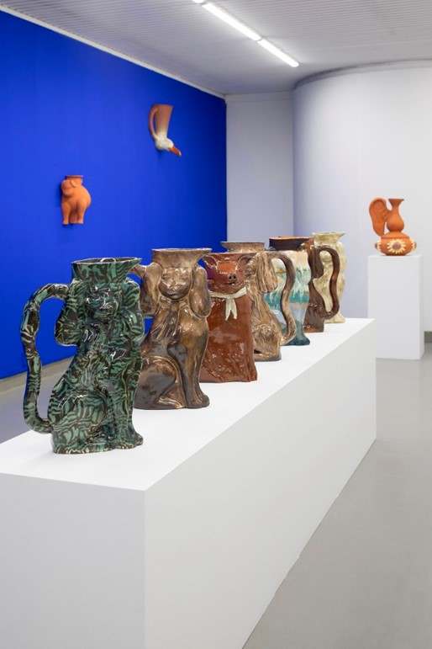
Inspirationen stammer fra researchrejser til Rom, Athen og Mexico City, hvor Heeschen har opsøgt keramiske kander, krukker og beholdere med forskelligt kulturelt ophav: etruskiske keramikkander, vinkarafler fra den græske oldtid og urner fra maya- og aztekerrigerne. Urnerne var skabt til og udformet som forskellige hunderacer. Man mente, at hunden, hvis den blev begravet med sin ejer, kunne fungere som ledsager og guide for sjælen i efterlivet.

Disse inspirationskilder smelter hos Heeschen sammen med mere samtidige hundefigurer, blandt andet de engelske Staffordshire-porcelænshunde, som man finder i vinduer i danske havnebyer. Her har hundene også en symbolsk funktion: Kigger de ud ad vinduet, er de på vagt, fordi husets herre er til søs. Kigger de indad, er han hjemme, og alt er i ro.

Heeschen omsætter hundens symbolske værdi som ledsager, ven og vogter til en serie moderne keramiske kander og krukker. De fungerer som beholdere for de symboler, vi i dag tillægger dyrene. I nogle krukker er hunden erstattet af grisen, som i dag er et af de mest udbredte nyttedyr. Dermed lægger Pig, Pet, Poppy! sig i forlængelse af Heeschens tidligere udstilling i galleriet, hvor hun præsenterede urner til danske erhverv, der er ved at uddø.

Ud over dyremotiverne består udstillingen af flere serier med blomster i keramik, oliepastel og træsnit. Den røde valmue står særligt stærkt: intens i sin signalfarve, men samtidig så skrøbelig, at den taber bladene, når man forsøger at plukke den. Valmuen optræder som keramikfigur, som tegning og som motiv på siden af en kande, der kan ses som Heeschens version af den industrielt designede glaskande, man ofte finder i offentlige kontorer og forsamlingshuse.

I serien All Flowers in Time, som består af væghængte keramiske relieffer, gengiver Heeschen forskellige blomster. Med inspiration fra det hollandske barokmaleris umulige buket, hvor blomster fra forskellige årstider samles i samme komposition, viser hun blomster, der ofte er afblomstrede, blevet til hybenknopper eller frøkapsler.

Inger Sif Heeschen er født i 1989 på Bornholm. Hun arbejder med keramik, tegning og grafik. Hun er uddannet fra Gerrit Rietveld Academie i Amsterdam og har en MA i Ceramics & Glass fra Royal College of Art i London. Hendes praksis er præget af research i brugsobjekter, populærkultur og arkaiske billedtraditioner, ofte med et antropologisk blik på de fortællinger, som hverdagsobjekter bærer med sig.

På fotografierne ses flere keramiske kander, relieffer og blomsterobjekter mod en stærk blå væg. Den blå baggrund gør genstandene teatralske og næsten emblematiske. Dyrekanderne står på en lang sokkel som en slags procession af hybrider mellem brugsobjekt og figur. De kan både læses som kar, dyr, masker og fortællende karakterer.

Det væghængte gåsekandeobjekt er særligt præcist i sin dobbelte funktion: Det er både en kande og et dyr, både billede og beholder. Den hænger som et trofæ eller et våbenskjold, men motivet er hjemligt og næsten komisk. Det er netop denne blanding af kulturhistorie, brugsting, humor og alvor, der gør Heeschens værker stærke.

Blomsterne på den blå væg kan umiddelbart virke dekorative, men udstillingens tekst gør dem mere komplekse. De handler ikke kun om skønhed, men om hvordan naturen udvælges, arrangeres, kategoriseres og gøres til billede. Valmuen bliver et tegn på både tiltrækning og tab.

På kontoret - Keramik, collage, kunst - Bodil Marie Nielsen
Bodil Marie Nielsen (1942-2025), ofte omtalt som Bodil Marie, arbejdede med maleri, tegning, grafik, skulptur og objektkunst. Hun var det eneste kvindelige medlem af 1960’ernes toneangivende danske kunstnergruppe Eks-Skolen, Den Eksperimenterende Kunstskole. Her arbejdede hun også med happenings, aktioner og sociale og politiske eksperimenter, der opløste skellet mellem kunst og liv.

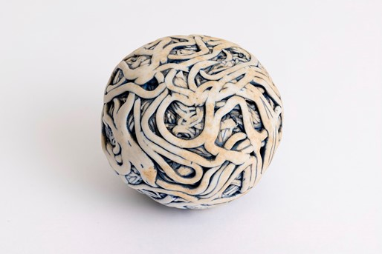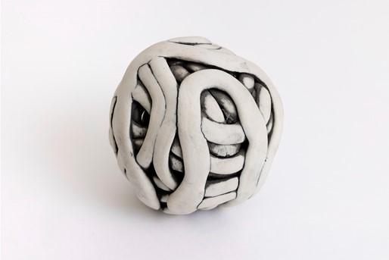

Fundamentet for hendes praksis var keramikken. Hun var uddannet keramiker, først fra Kunsthåndværkerskolen i København fra 1959 til 1962 og siden fra Istituto Statale d’Arte i Faenza i Italien fra 1962 til 1963. Efter endt uddannelse udviklede hun sin egen praksis i feltet mellem kunsthåndværk og avantgardekunst. Inden for Eks-Skolens rammer etablerede hun sit eget keramikværksted i Dronningens Tværgade 22, mens skolens primære lokaler lå i Pilestræde 40.
I værkstedet arbejdede Bodil Marie i to spor. Det ene var kommercielt, hvor hun især med sine hullede keramiklamper og pendler skabte brugskunst, der blev så populær, at man næsten kunne tale om en landeplage. Det andet var eksperimentelt, hvor hun gik til keramikken med en billedkunstners formmæssige og konceptuelle undersøgelser.

Et nøglebegreb i hendes praksis var collage. Hun skabte traditionelle collager i papir, men overførte også collagens greb til keramikken. Med stor teknisk kontrol over ler, glasur og brændingsmetoder vred hun keramikkens normer fra hinanden og sammensatte elementerne på nye måder. Resultatet blev keramiske objekter, som kunne være både brutale, fine, organiske, ornamentale og konceptuelt præcise.

På fotografierne fra kontoret ses især kugleformer, perforerede objekter og organiske keramiske strukturer. Kuglerne fremstår som små verdener, hvor overfladen er bearbejdet med slyngede, næsten labyrintiske former. I nogle værker ligger det dekorative og det kropslige tæt på hinanden. Andre værker er mere åbne, hullede og koralagtige, som om keramikken er ved at opløse sig indefra.
Bodil Maries værker viser, hvordan keramik kan være både materiale, billede, objekt og tankeform. Hun var ikke kun keramiker og ikke kun billedkunstner. Hun insisterede på at arbejde på tværs af kategorierne, og det er netop i denne position, hendes værk får sin særlige styrke.

Ulige Uge - The Quiet Storm - Neda Zarf Saz
Neda Zarf Saz er en iransk kunstner, der arbejder med natur, landskab, tid, skrøbelighed og gentagelse. Hun er repræsenteret i Iran af Etemad Gallery, og hendes udstilling No Forest In-between The Trees var hendes første soloudstilling hos Galleri Tom Christoffersen.

Ifølge Independent Collectors er Neda Zarf Saz født i 1981 og undersøger flygtige øjeblikke, tidløshed og forbindelsen mellem landskab, objekt og tidens spor. I tidligere omtaler af hendes Rainbow Series beskrives de lange lodrette træstave som næsten levende former, hvor naturens livlighed og træets symbolske betydning står centralt.

The Quiet Storm kan derfor forstås som en titel, der rummer en modsætning: stormen som kraft og uro, stilheden som ophobning, venten eller indre spænding. Hos Zarf Saz synes naturen ikke kun at være motiv, men også et system af tegn, rester og transformationer. Værkerne kan læses som forsøg på at fastholde det, der normalt er i bevægelse: vækst, nedbrydning, erindring, vind, tid og stof.

Lagune Ouest – Blyantspidser - Tobias Just
Blyantspidser vises hos Lagune Ouest fra 29. maj til 4. juli 2026. Udstillingens titel ledsages af en lydlig tekst: “S_k_r_r_h_r_r_k_k_k_… s_k_r_r_h_h_r_r_k… s_k_h_r_r_k_k…”. Lyden af en blyant, der spidses, bliver her en slags rytmisk åbning til udstillingen.

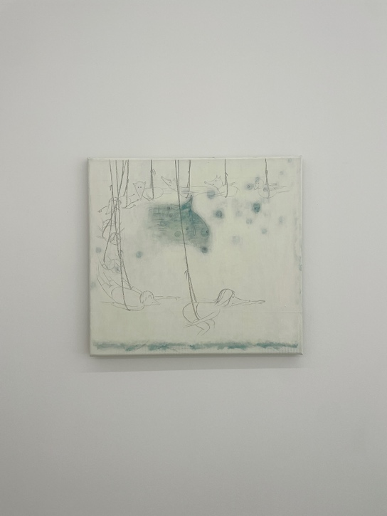
Tobias Just arbejder i feltet mellem maleri og tegning og undersøger flygtige øjeblikke, hvor forbindelsen mellem indadvendte og udadvendte rum opløses. Han er dansk, født i 1998, og har en MFA fra Hochschule für bildende Künste Hamburg fra 2025. Han har blandt andet udstillet hos Barbati Gallery i Venedig, ACK Kyoto, Fasilet Art Circus i Hamborg, Institut Funder Bakke i Silkeborg, YWP i Wien, Den Frie i København og Chess Club i Zürich.

På fotografiet ses to næsten monokrome malerier i gul og lys turkis. I begge værker ligger der svage, næsten skjulte tegninger under farvefladen. Motiverne er vanskelige at fastholde. De synes at være der og ikke være der på samme tid. Det gule maleri har en intens overflade, hvor tegningen næsten forsvinder i farven. Det turkise værk er mere køligt og luftigt, men også her ligger billedet som en slags rest eller erindring.

Titlen Blyantspidser er vigtig. Den peger på det forberedende, på handlingen før tegningen, men også på en slibning, en skærpelse og en gentagende bevægelse. Lyden i udstillingsteksten gør handlingen fysisk. Det handler ikke kun om billedet, men om håndens rytme, materialets modstand og det øjeblik, hvor en streg bliver mulig.

Justs værker virker stille, men de er ikke tomme. De er optaget af det næsten usynlige: spor, forsinkelse, antydning og overgangen mellem billede og flade. Hvor Troels Wörsels scenografi arbejder med store tegn og tydelige konstruktioner, arbejder Tobias Just med det modsatte: det dæmpede, det tilbageholdte og det, der først langsomt bliver synligt.

Banja Rathnov – Thorgej Steen Hansen – Atelier / Museum indtil 27. juni
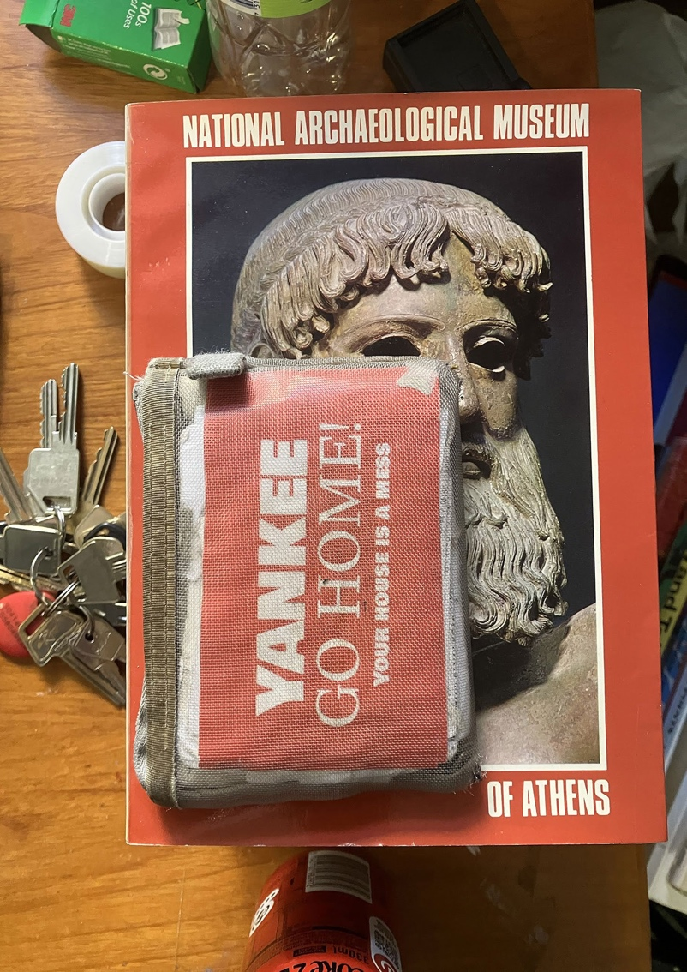
Vi er formet af det vi siden vores opvækst har set og hørt, af de steder hvor vi har rejst, og af det vi har læst.

Vores kultur står på skuldrene af tidligere civilisationer som antikkens Grækenland og er præget af udvekslingerne mellem vores tid og dengang. Også udvekslingerne i nutidens globaliserede verdenssamfund skaber forbindelseslinier, paralleller og kontraster, som får os til at se sammenhænge og udvikle fortolkninger af den fælles virkelighed.

Thorgej Steen Hansen rejste i de unge år til Athen. Første gang i 1987 - på Interrail -og blev her grebet af oplevelserne på Det Nationale Arkæologiske Museum, og han har inden for de seneste år genbesøgt stedet flere gange. Museet rummer historier og fortællinger, viser skulpturer, relieffer, keramik og fragmenter fra templerne med søjler og trekantsgavle, triglyffer og metoper. Opsætningen og præsentationen på museet er præget af redelighed og videnskabelighed. Genstandene fremtræder ordnede og kategoriserede, fortællingerne er strukturede og styrede.

Hjemme igen på atelieret i København er det en noget anden virkelighed der omgiver Thorgej Steen Hansen. Et andet og mere uordnet og selvgroet princip, hvilket får ham til at reflektere over, hvordan vi kategoriserer og klassificerer et givent materiale og det vi har mellem hænderne. De samlinger af ting og objekter vi bevæger os rundt i. Det bliver startskuddet på nærværende udstilling Atelier / Museum, hvor hovedbestanddelen udgøres af væg-installationer bestående af fotografier taget på henholdsvist museet i Athen og atelieret i København. På udstillingen monteres fotografierne på op-art lignende vægflader, bestående af sorte prikker på hvidt karton (museums-delen) og hvide prikker på sort karton (atelier-delen). Hængende sådan vækker de vores opmærksomhed. Og vores tænkning og oplevelse af værkerne danner en slags bro på tværs af kulturer med tusinder af år imellem sig, og får os til at reflektere over, hvordan det er fortællinger opstår... Refleksioner der i udstillingen hjælpes på vej af en række digte, skrevet af kunstneren selv, der tematisk skriver sig ind i rummet mellem atelieret og museet.

Fotografierne fra museet i Athen er taget i løbet af en uge i marts i 2026 og fotografierne fra atelieret på Nørre Allé i København er taget den 26. januar 2023, samt den 30. april 2026. I alt består udstillingen af mere end 60 fotografier.

Thorgej Steen Hansen er en dansk billedkunstner, født i 1967 i Holstebro, bosat og arbejdende i København. Han er uddannet fra Det Kgl. Danske Kunstakademi i 2004 og har også en akademisk baggrund fra Aarhus Universitet i kunstteori og formidling, filosofi og nordisk litteratur.

Hans praksis spænder bredt: installation, tegning, maleri, tekst, video, objekt og collage. Det er ikke kunst, der kun handler om det færdige billede, men ofte om systemer, gentagelser, ophængninger, rumlige greb og forholdet mellem tekst, billede og beskuer.

Et centralt spor hos ham er gentagelsen som kunstnerisk metode. I udstillingen “Det her er gentagelse på gentagelse og” fra 2014 arbejdede han blandt andet med plakater, bemalede lægter, mere end 700 næsten ens tegninger, farvet kuglepen, tekst og installation. Her beskrives værket selv som en form for “konceptuel abstrakt-reduktiv akkumulation”, hvilket meget præcist peger på hans måde at opbygge betydning gennem serier, variationer og ophobning.

Han har også arbejdet med kunst i offentlige og halvoffentlige rum. Et nyere eksempel er udsmykningen “Anskuelsestavler, frit fabulerende” på Kastrupgårdsskolen i Tårnby fra 2026. Her kombinerer han egne serielle værker med skolens kunstsamling, gamle anskuelsestavler og elevarbejder. Det siger meget om hans praksis: han arbejder ikke kun med egne billeder, men også med sammenstillinger, kuratering og de betydninger, der opstår, når forskellige billedverdener mødes.

Hans kunst har ofte et tydeligt historisk og kunstteoretisk lag. Udstillingen “Atelier / Museum” fra 2026 tager afsæt i hans møder med Det Nationale Arkæologiske Museum i Athen, hvor klassiske skulpturer, fragmenter, søjler, relieffer og museumsopstillinger bliver et afsæt for refleksion over form, historie og præsentation.

Han er desuden kendt for sit engagement i kunstformidling og kunstnerdrevne sammenhænge, blandt andet Sydhavn Station. Ifølge Kunstavisen har han også formidlet kunsthistoriske emner i tekst og billeder, hvilket passer godt med hans dobbelte profil som både praktiserende billedkunstner og teoretisk funderet formidler.

Kort sagt: Thorgej Steen Hansen er en konceptuelt orienteret billedkunstner, der arbejder med gentagelse, systemer, tekst, billedserier, rumlige installationer og kunsthistoriske referencer. Hans værker kan virke enkle i deres ydre greb, men de åbner ofte for mere komplekse spørgsmål om blik, tid, betydning, samling, arkiv og præsentation.

